Oppgave 1
- 11024-
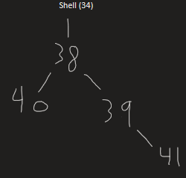

- 1 prosess (1102434) lages siden den skal lage en prosess som følger koden (1102438). Ved kalling av første fork() blir forelder-prosessen (38) duplisert og at både forelderprosessen og barneprosessen følger koden samtidig. Når andre fork() kalles, vil begge prosessene kalle den og dermed begge oppretter barneprosess.

- Jeg er prosess 1105036, min forelder er 1100434
Jeg er prosess 1105038, min forelder er 1
Jeg er prosess 1105037, min forelder er 1
Jeg er prosess 1105039, min forelder er 1

Prosessen som skal kjøre koden avsluttet ved omdirigeringen, og siden de etterfølgende prosessene "sov" mens forelderprosessen avsluttet, blir de "forelder-løse", gir systemet systemd forelderrettighetene og "adopterer" prosessene. Når de våkner, returnerer de PPID 1.

Oppgave 2
- Jeg er barneprosessen med PID 1277307
Jeg er forelderprosessen med PID 1277306
Barneprosessen 1277307 har terminert med returstatus lik 42

- Jeg er forelderprosessen med PID 1277392
Barneprosessen 1277393 har terminert med returstatus lik 0
Jeg er barneprosessen med PID 1277393

Returstatusen ble 0 og barneprosessen kjørte etter. Skjer fordi variabelen status aldri oppdatert med barnets faktiske returverdi. Variablen beholder sin startverdi (int status = 0;), og WEXITSTATUS(0) evalueres derfor til 0. i tillegg venter ikke forelderprosessen på at barneprosessen skal fullføre. Siden barneprosessen har en sleep(1), rekker forelderen å skrive ut sine linjer og terminere før barnet våkner og skriver ut sin linje.

Oppgave 3
- 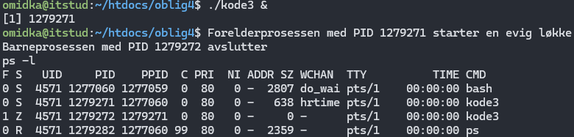
- kill 1279271

